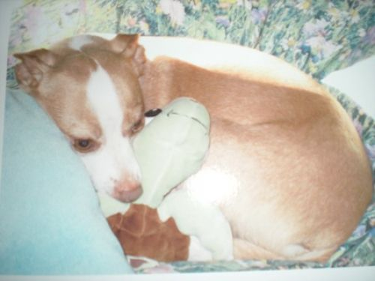
SMARRITA

IL 5 AGOSTO 2012 A TORVAJANICA (LUNGOMARE DELLE SIRENE PRESSO STABILIMENTO/RISTORANTE TAAF) RUBATA INSIEME AL CAMPER IN CUI RIPOSAVA, CAGNOLINA DI TAGLIA PICCOLA, BIANCA E MARRONE, ZOPPICA LEGGERMENTE ED E’ BISOGNOSA DI CURE, CON MICROCHIP REGISTRATO A MILANO
CAMPER: MODELLO RIMOR 728 targato AZ633DB
“URGENTE”
PER INFO O AVVISTAMENTI:
339.7095415 oppure 377.52147032

